金堂县2016-2017学年度上期九年级期末调研考试题
数 学
本试卷分A卷和B卷，A卷满分100分，B卷满分50分；考试时间120分钟。A卷分第I卷和第II卷，第I卷为选择题，第II卷为其他类型的题。第Ⅰ卷1至2页, 第Ⅱ卷和B卷3至6页。考试结束时,监考人将答题卡收回。
A卷（共100分）
注意事项：
1.答卷前，考生务必将密封线内的内容填写清楚，将自己的姓名、准考证号、考试科目等涂写在答题卡上.
2.第Ⅰ卷各题均有四个选项，只有一项符合题目要求.答第Ⅰ卷时，每小题选出答案后，用铅笔把答题卡上对应题目的答案标号涂黑.如需改动，用橡皮擦干净后再选涂其它答案.
3.A卷的第II卷和B卷在答题卡上作答。
第I卷（选择题，共30分）
一、选择题：（本题共10小题，每小题3分，共30分）
1.计算sin45°的值等于（ ）
A. B. C. D.
2.一元二次方程的根的情况是（ ）
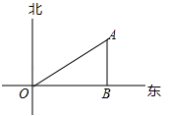
A.有两个不相等的实数根 B.有两个不相等的实数根
C.无实数根 D.无法确定
3、菱形具有而矩形不一定具有的性质是（ ）
A．两组对边分别平行 B．对角线相等
C．对角线互相平分 D．四条边相等

4.如图，小雅家（图中点O处）门前有一条东西走向的公路，经测得有一水塔（图中点A处）在距她家北偏东60°方向的400米处，那么水塔所在的位置到公路的距离AB是（ ）
A．200米 B．米 C．米 D．米
5.用16米长的铝制材料制成一个矩形窗框，使它的面积为9平方米，若设它的一边长为x，根据题意可列出关于x的方程为（ ）
A. B． C． D．
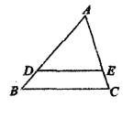
6.如图，在中，点D、E分别在AB、AC边上，DE∥BC,若,DE=8， 则BC等于（ ）
A. 12 B. 10 C. 16 D. 20
7.将抛物线向左移动2个单位，
再向上移动3个单位后得到顶点坐标为(-2,3)，则抛物线为（ ）
A. B.
C. D.
8.若是关于x的一元二次方程的一个根，则m的值为（ ）
A．1或4 B．-1或-4 C．-1或4 D．1或-4
9.函数、、，y随x的增大而减小的有（ ）个.
A．0个 B．1个 C．2个 D．3个
10.在同一坐标系中，函数和的图像大致是（ ）
A.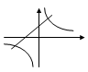B.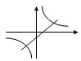 C.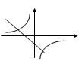 D.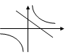

第Ⅱ卷（非选择题，共70分）
二、填空题（本题共4小题，每小题4分，共16分）
11.若反比例函数图象经过点（﹣1，6），则k= .
12.抛物线的顶点是 .
13.如图，Rt△ABC中，∠C=90°,且AC=1，BC=2，则sin∠A= .
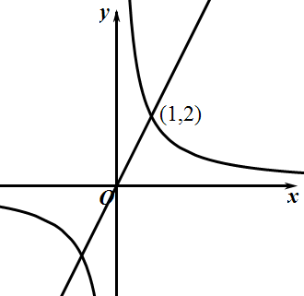
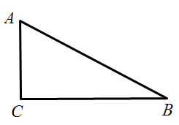

14.如图、正比例函数与反比例函数的图象交于（1,2），则在第一象限内不等式的解集为 .
三、解答下列各题（本题满分54分. 15题每小题6分，16题6分，17题8分，18题8分, 19题10分, 20题10分）
15. (1)计算：
(2)化简：.
16. 解方程：
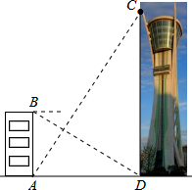
17. 为测量塔的高度，如图，一人先在附近一楼房的底端A点处观测观光塔顶端C处的仰角是45°，然后爬到该楼房顶端B点处观测观光塔底部D处的俯角是30°．已知楼房高AB约是40m，根据以上观测数据，求观光塔CD的高度．

（第17题图）

18.金堂有“花园水城”之称，某校就同学们对“金堂历史文化”的了解程度进行随机抽样调查，将调查结果绘制成如下两幅统计图：
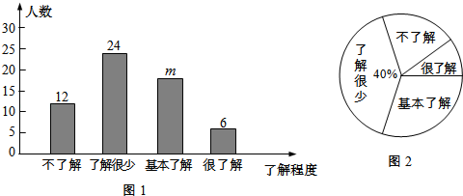
根据统计图的信息，解答下列问题：
（1）本次共凋查 名学生，条形统计图中m= ；
（2）若该校共有学生1200名，则该校约有 名学生不了解“金堂历史文化”；
（3）调查结果中，该校九年级（2）班学生中了解程度为“很了解”的同学进行测试，发现其中有四名同学相当优秀，他们是三名男生、一名女生，现准备从这四名同学中随机抽取两人去市里参加“金堂历史文化”知识竞赛，用树状图或列表法，求恰好抽中一男生一女生的概率．
19.如图，一次函数与反比例函数（x＞0）的图象交于A（1，4），B（2，n）两点
- 求反比例函数的解析式及直线AB的解析式；
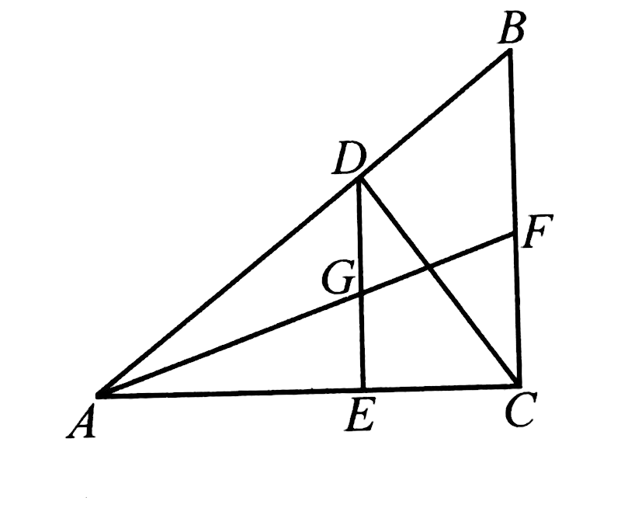
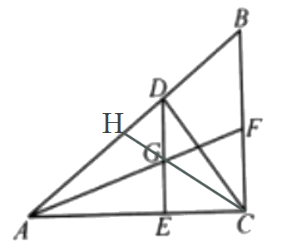
（2）在直角坐标系内取一点C，使点C与点B关于原点对称，连接AC,求△ABC的面积．
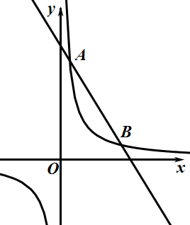

（第20题图）
（第19题图）

- 在⊿ABC中，∠ACB=90°，CD为AB边上的高线，DE⊥AC于点E.
(1) 若AD=BC，求证：DE=DB
(2) 若G是DE的中点，延长AG交BC于F.求证：F是BC的中点.
(3) 在（2）的条件下，延长CG交AB于H,使AH=BH，当AC=4时，求DE的长.
B卷（共50分）
- 填空题（每小题4分，共20分）
- 比较大小：________.
22.关于x的方程一元二次方程有两个不相等的实数根，那么k的取值范围是 .
23.如图，四边形ABCD中，∠A=90°，AB=,AD=2,点M，N分别为线段BC，AB上的动点（含端点，但点M不与点B重合），点E，F分别是DM，MN的中点，则EF长度的最大值为 .
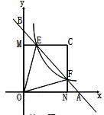
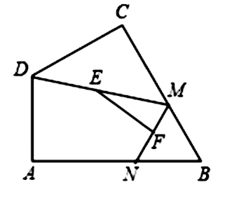
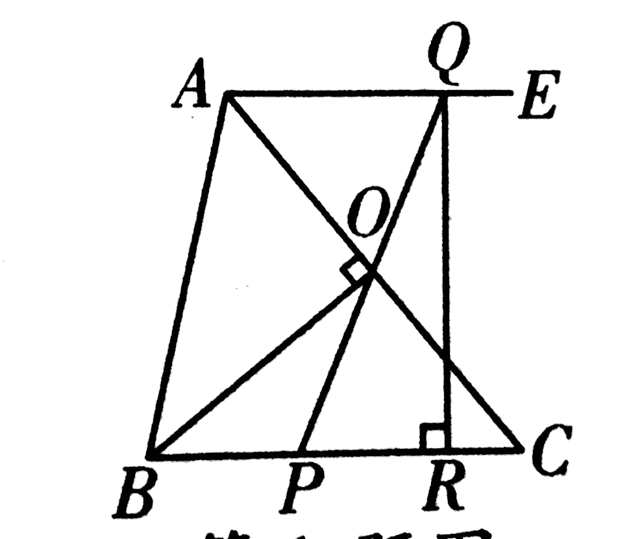

（第25题图）
（第24题图）
（第23题图）

24.如图,在平面直角坐标系中，直线AB与x轴，y轴分别交于A，B与反比例函数（k>0且为常数）在第一象限的图象交于点E，F，过点E作EM⊥y轴于M，过点F作FN⊥x轴于N，直线EM与FN交于点C，若, 则
- 如图在∆ABC中,AB=BC=10,AC=12，BO⊥AC,垂足为点O，过,点A作射线AE∥BC,点P是边BC上任意一点，连接PO并延长与射线AE相交于点Q，设B,P两点之间的距离为m，过点Q作直线BC的垂线，垂足为R，小颖同学思考后给出了下面结论：
①;②当时，;③m=5时，四边形ABPQ是平行四边形；④当m=0或m=10时，都有∽;⑤当时，与一定相似；正确的结论有 .
二、 (本题满分8分）
26.某商品的进价为每件30元，售价为每件40元，每周可卖出180件；如果每件商品的售价每上涨1元，则每周就会少卖出5件，但每件售价不能高于50元，设每件商品的售价上涨x元（x为整数），每周的销售利润为y元．
（1）求y与x的函数关系式，并直接写出自变量x的取值范围；
（2）每件商品的售价为多少元时，每周可获得最大利润？最大利润是多少？
（3）每件商品的售价定为多少元时，每周的利润恰好是2145元？
三、(本题满分10分）
27．在四边形ABCD中，对角线AC、BD相交于点O,将⊿COD绕O按逆时针方向旋转得到，旋转角为a(0°<a<90°),连接，与交于点P.
- 如图1，若四边形ABCD是正方形.
求证：，并直接写出，与的位置关系.
- 如图2，若四边形ABCD是菱形，AC=6，BD=8，若,判断与的位置关系，说明理由，并求出k的值.
- 如图2，若四边形ABCD是平行四边形，AC=6，BD=12，连接,设.请写出m的值和的值.
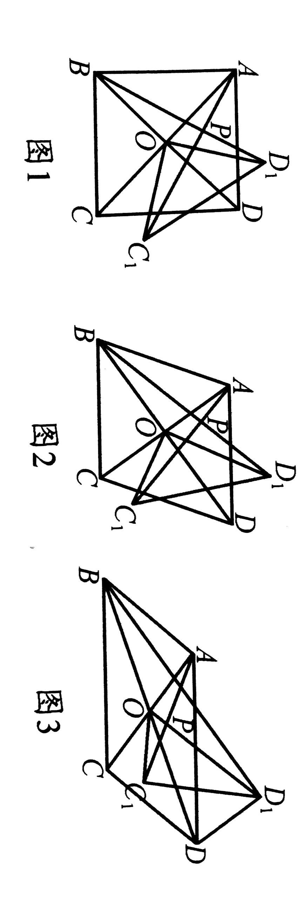
四、(本题满分12分）
28.如图，抛物线的图象过点C（0，1），顶点为Q（2，3）点D在x轴正半轴上，线段OD=OC.
（1）求抛物线的解析式；
（2）抛物线上是否存在点M，使得⊿CDM是以CD为直角边的直角三角形？若存在，请求出M点的坐标；若不存在，请说明理由.
（3）将直线CD绕点C逆时针方向旋转45°所得直线与抛物线相交于另一点E，,连接QE.若点P是线段QE上的动点，点F是线段OD上的动点，问：在P点和F点的移动过程中，△PCF的周长是否存在最小值？若存在，求出这个最小值，若不存在，请说明理由。
